«άνθη, φύλλα κι ευωδιά ….γράφει ο Μάης και ξαναγράφει για παιδιά»
(Ρένα Καρθαίου)
Καλή Πρωτομαγιά!!!
Με την Πρωτομαγιά δηλώνεται η γιορτή της άνοιξης, της φύσης, της ίδιας της ζωής! Είναι η γιορτή των λουλουδιών! Στην Ελλάδα το πιο διαδεδομένο έθιμο είναι η δημιουργία του μαγιάτικου στεφανιού από λουλούδια κομμένα από τους αγρούς, να στολίζουν τις εξώπορτες και τα μπαλκόνια των σπιτιών μας.
Τα παιδιά ενθαρρύνονται ώστε:
- Να μάθουν για την γιορτή της Πρωτομαγιάς και να έρθουν σε επαφή με την παράδοση μέσα από την κατασκευή του μαγιάτικου στεφανιού με φυσικά λουλούδια.
- Να γνωρίσουν τα λαϊκά ονόματα του Μάη και να προσπαθήσουν να εξηγήσουν το λόγο που δόθηκαν στο μήνα τα ονόματα αυτά.
- Να πειραματιστούν με τις μείξεις χρωμάτων και με νερομπογιές να ζωγραφίσουν ανοιξιάτικα λουλούδια.
- Να απολαύσουν ιστορίες και ποιήματα από την παιδική λογοτεχνία για τον μήνα Μάη
Δραστηριότητες
- Τον Μάη , το τρίτο παιδί της Άνοιξης το γνωρίσαμε μέσα από το βιβλίο της Λότης Πέτροβιτς Ανδρουτσοπούλου « Τα παιδιά της Άνοιξης»

- Με αφορμή το ποίημα της Ρένας Καρθαίου «Μάης» φτιάξαμε: το πράσινο βιβλίο του Μάη και ζωγραφίσαμε: «άνθη, φύλλα κι ευωδιά ….γράφει ο Μάης και ξαναγράφει για παιδιά»

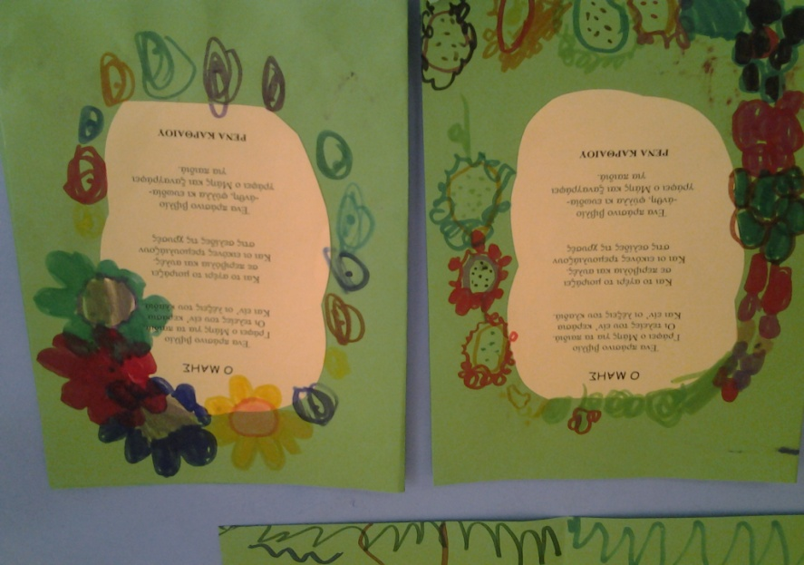
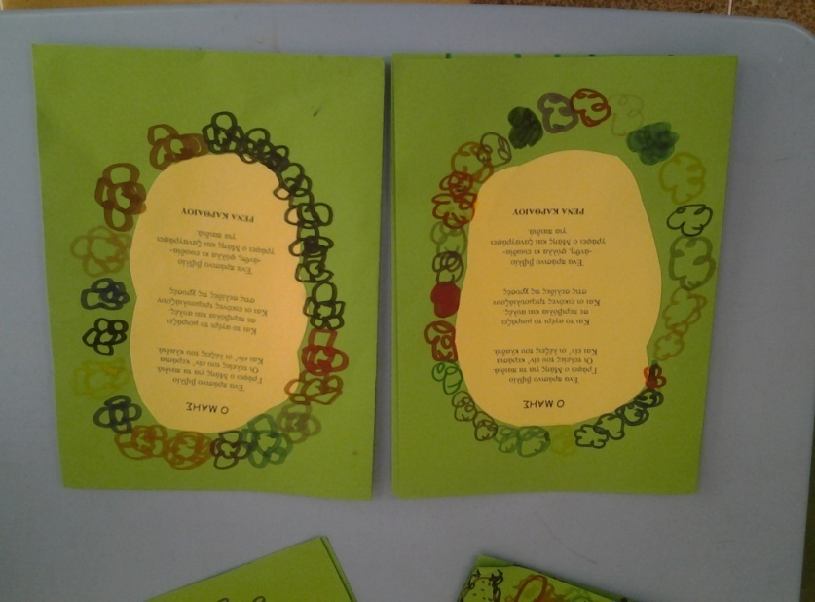
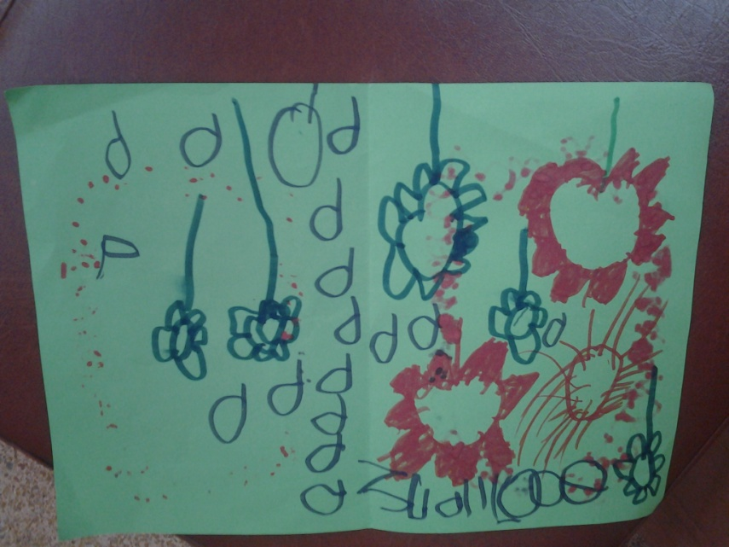
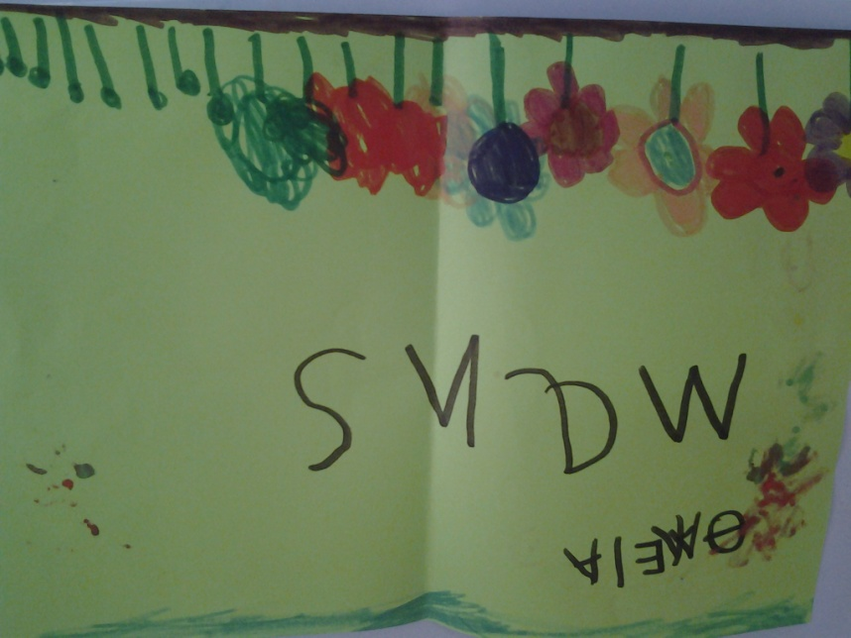
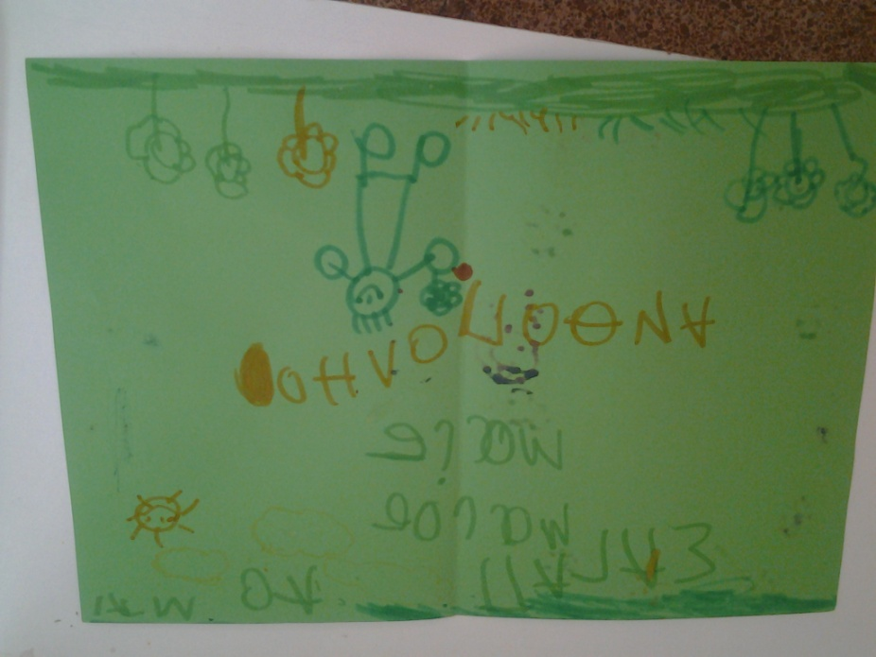
- Η λαϊκή παράδοση έχει δώσει στον Μάη πολλά ονόματα όπως:
Καλομήνας, Λούλουδος Τριανταφυλλάς, Πράσινος.
Βάζουμε τα ονόματα του σε ένα φάκελο που γράφει: «Για τον Μάη» και το αφήνουμε μαζί με ένα λουλούδι σε περίοπτη θέση μέσα στη τάξη. Η περιέργεια των παιδιών είναι μεγάλη…….. Διαβάζουμε στα παιδιά τα λαϊκά ονόματα του Μάη και τους ζητάμε να σκεφτούν γιατί οι άνθρωποι από τα παλιά χρόνια του έδωσαν τα συγκεκριμένα ονόματα .Παίζουμε ρυθμικά μοτίβα με το σώμα μας και με την φωνή μας τα παραπάνω ονόματα και τα αφιερώνουμε στον Μάη.
Μια μικρή επίσκεψη στο περιβάλλοντα χώρο του σχολείου μας θα μας πείσει ποσό του ταιριάζουν. Εκεί μαζεύουμε αγριολούλουδα ,παπαρούνες μαργαρίτες και συζητάμε για το έθιμο της Πρωτομαγιάς: το μαγιάτικο στεφάνι. Επιστρέφοντας στην τάξη μας συμφωνήσαμε να φέρουμε την επόμενη μέρα ο καθένας από ένα λουλουδάκι για να καλωσορίσουμε κι εμείς τον Μάη με το δικό μας στεφάνι .
- Την επόμενη μέρα η τάξη μας γέμισε με μπουκέτα από πολύχρωμα κι ευωδιαστά λουλούδια. Ήταν σαν ανθοπωλείο!!! Όπως είπε και ο Κωνσταντίνος.
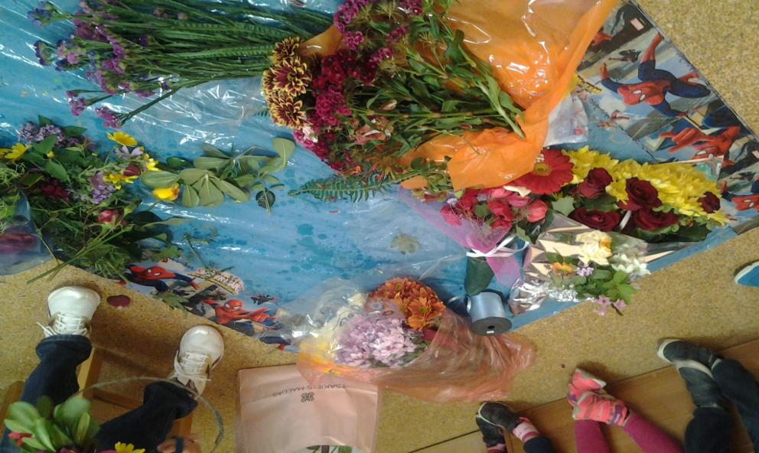

Και να το στεφάνι μας από αληθινά λουλούδια!!!
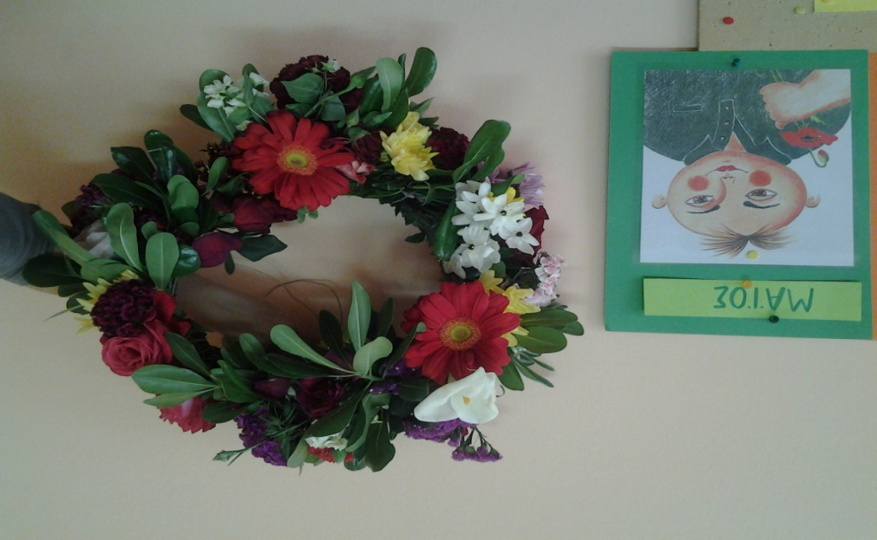
- Αφού χορέψαμε κυκλικά γύρω από το στεφάνι μας για να προϋπαντήσουμε τον Μάη: «Λουλούδια ας μαζέψουμε…..», το κρεμάσαμε στην πόρτα της τάξης μας.
- Κατόπιν χαλαρώσαμε…. ζωγραφίζοντας με νερομπογιές ανοιξιάτικα λουλούδια
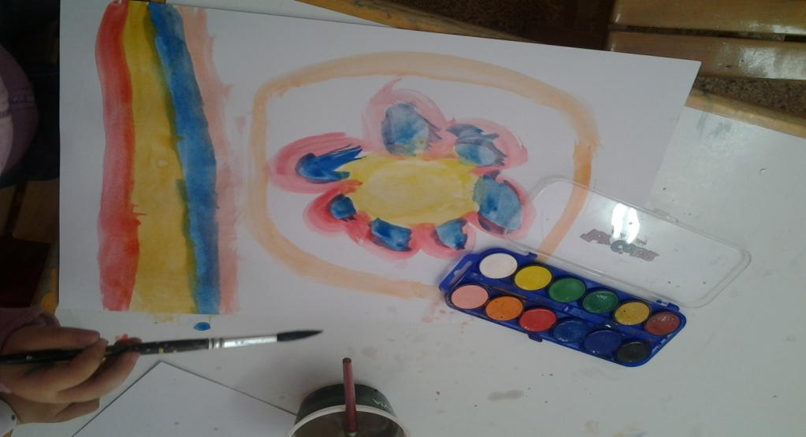

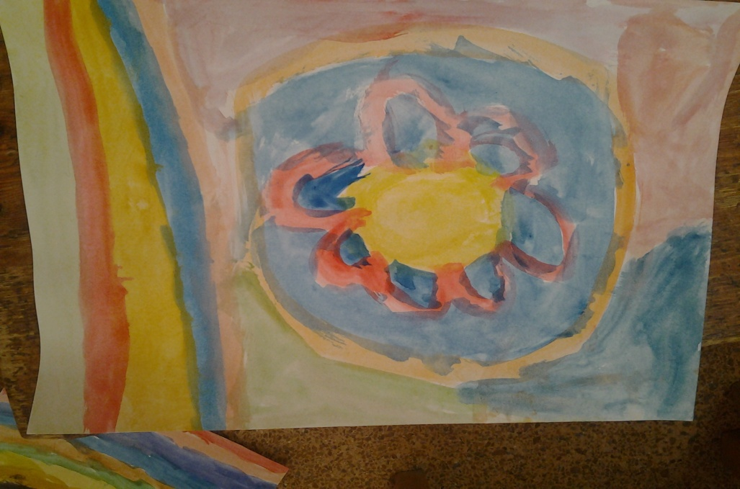

Και συμπληρώσαμε το καδράκι μας με κολάζ!!!!!

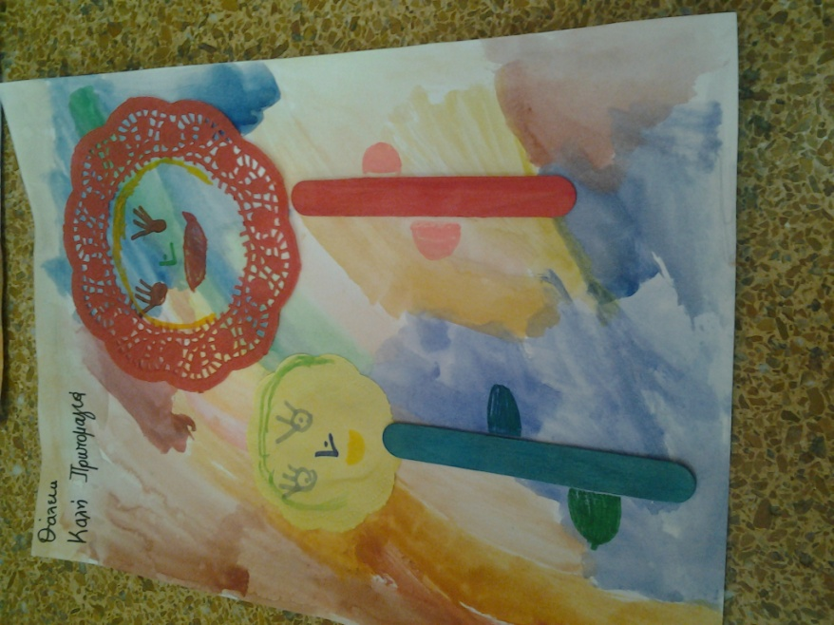

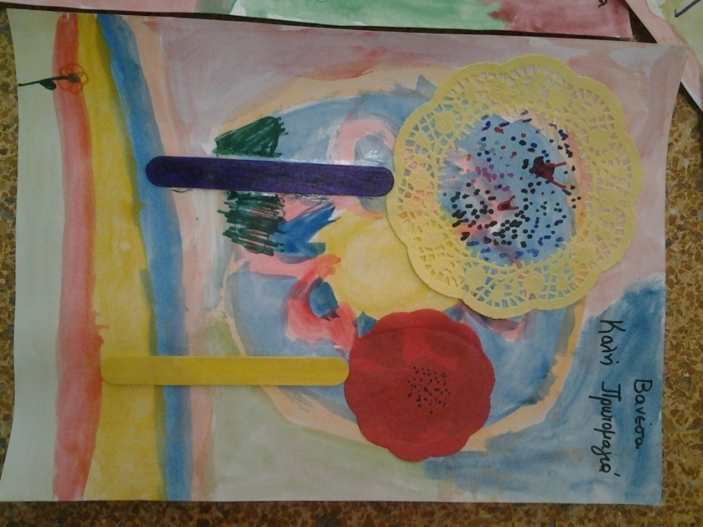

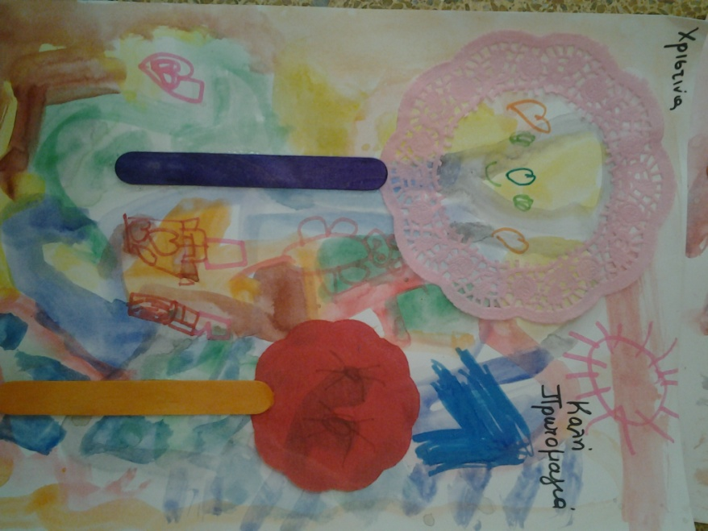

Ο μήνας Μάης προσφέρεται για περεταίρω δράσεις ή σχέδια εργασίας όπως:
- Λουλούδια του κήπου και λουλούδια του αγρού
- Τα λουλούδια μέσα από τους πίνακες ζωγραφικής
- Από το σποράκι ………στο φυτό
- ΜΗΤΕΡΑ……. Το πιο όμορφο λουλούδι της ζωής

ΚΑΛΟ ΜΗΝΑ ΣΕ ΟΛΟΥΣ !!!!
Οι Παιδαγωγοί
Ευαγγελία Λαζαροπούλου
Τασούλα Παπαγεωργίου
7^{ος} Παιδικός Σταθμός Δήμου Βύρωνα
Τμήμα Προνηπίων

